学生使用手册

2024年9月
江苏省高校混合式精品通识联盟课程
目录
一、超星平台学习说明 1
1.登录 1
1.1电脑端登录 2
1.2手机端登录 1
2.课程学习 4
2.1电脑端学习 4
2.2手机端学习 9
二、中国大学mooc平台使用手册 11

2024年秋校际联盟混合式跨专业选修课汇总表
序号 | 课程名称 | 学时/  学分 | 主讲人  及职称 | 课程  QQ群 | 开课  平台 | 初步开课时间 | 开课  学校
 | 基于游戏开发的C语言程序设计快速入门 | 16/1 | 童晶 副教授 | 872787009 | 超星学习通 | 2024.10.10-11.30 | 河海
 | 爱的心理学 | 16/1 | 刘取芝 副教授 | 661968294 | 超星学习通 | 2024.10.10-11.30 | 河海
 | 组织的奥秘 | 32/2 | 刘戎 副教授 | 749934261 | 中国大学MOOC | 2024.10.10-11.30 | 河海
 | 玩具设计大家谈 | 16/1 | 冯亚娟 实验师 | 548446782 | 超星学习通 | 2024.10.10-11.30 | 河海
 | 生活中的运筹学 | 32/2 | 吴凤平 教授  仇蕾 教授 | 822282689 | 超星学习通 | 2024.10.10-11.30 | 河海
 | 航空航天材料概论 | 32/2 | 梁文萍 教授 | 513533288 | 超星学习通 | 2024.10.10-11.30 | 南航
 | 灰色系统理论 | 32/2 | 刘思峰 教授  谢乃明 教授 | 688614045 | 超星学习通 | 2024.10.10-11.30 | 南航
 | 航天、人文与艺术 | 16/1 | 闻新 教授 | 539565213 | 超星学习通 | 2024.10.10-11.30 | 南航
 | 无人机设计导论 | 32/2 | 郑祥明 研究员 | 491350328 | 超星学习通 | 2024.10.10-11.30 | 南航
 | 移动互联网时代的信息安全防护 | 36/2 | 陈波 教授 | 699744545 | 超星学习通 | 2024.10.10-11.30 | 南师
 | 中国民歌 | 18/2 | 张娴 副教授  胡行岗 副教授 | 1：674010988  2：678020060 | 超星学习通 | 2024.10.10-11.30 | 南师
 | 中外城市公共艺术 | 18/2 | 孙欣 副教授 | 1：733747227  2：669660205 | 超星学习通 | 2024.10.10-11.30 | 南师
 | 创新与创业管理 | 36/2 | 李金生 教授 | 820728515 | 中国大学MOOC | 2024.9.3-12.31 | 南师
 | 家庭与社区教育 | 36/2 | 殷飞 副教授 | 812930338 | 超星学习通 | 2024.10.10-11.30 | 南师
 | 家具史 | 48/3 | 吕九芳 教授 | 学习通讨论区 | 超星学习通 | 2024.10.10-11.30 | 南林
 | 草坪学 | 32/2 | 文书生 副教授 | 学习通讨论区 | 超星学习通 | 2024.10.10-11.30 | 南林
 | 软体家具制造工艺学 | 32/2 | 徐伟 教授  顾颜婷 副教授 | 学习通讨论区 | 超星学习通 | 2024.10.10-11.30 | 南林
 | 中药与美容 | 34/2 | 邓雪阳 副教授 | 1065876227 | 超星学习通 | 导入名单即开课-12.22 | 药大
 | 药用植物学 | 34/2 | 王旭红 教授 | 1067285203 | 超星学习通 | 导入名单即开课-12.22 | 药大
 | 新药发现案例剖析 | 17/1 | 郭小可 副教授 | 1095396332 | 超星学习通 | 导入名单即开课-12.30 | 药大
 | 人体解剖生理学 | 51/3 | 卢娜 教授 | 733620921 | 超星学习通 | 导入名单即开课-12.22 | 药大
 | 药事法规 | 17/1 | 蒋蓉 副教授 | 276732949 | 超星学习通 | 导入名单即开课-12.22 | 药大
 | 揭秘大气污染 | 32/2 | 朱彬 教授 | 916930006 | 超星学习通 | 2024.10.10-11.30 | 南信大
 | 罪与罚的故事 | 32/2 | 宋立军 教授  张松 副教授  江耀炜 讲师 | 739427500 | 超星学习通 | 2024.10.10-11.30 | 南信大
 | 美从何处寻——在艺术和生活中体验美 | 32/2 | 马凌燕 副教授 | 519955650 | 超星学习通 | 2024.10.10-11.30 | 南信大
 | 仰望夜空——天文学入门 | 32/2 | 王琳 副教授  李守波 讲师 | 939319595 | 超星学习通 | 2024.10.10-11.30 | 南信大
 | 市场调查与研究 | 32/2 | 雷晶 副教授 | 755957581 | 超星学习通 | 2024.9.23-12.31 | 南邮
 | 信号与系统 | 64/4 | 解培中 副教授 | 375625862（大一学生不适合选信号课） | 超星学习通 | 2024.9.9-12.31 | 南邮
 | 管理心理学 | 32/2 | 段鑫星 教授 | 755035425 | 中国大学MOOC | 2024.10.10-11.30 | 矿大
 | 中国传统手工艺与文化创意设计 | 32/2 | 孙亚云 教授 | 665869086 | 超星学习通 | 2024.10.10-11.30 | 矿大
 | 谈天说“地”——解析地球科学 | 32/2 | 徐继山 副教授 | 741071031 | 超星学习通 | 2024.10.10-11.30 | 矿大

各位同学：
江苏省高校混合式精品通识联盟课程，分别开设在超星平台与中国大学慕课平台，以下为不同平台的使用说明。
★重点说明：选择开设在慕课平台课程的同学：加入课程后必须修改昵称为：学校简称+学号+姓名，不修改昵称教师无法分辨身份无法给成绩。选修慕课平台课程的学生必须加入课程qq群及时与教师联系。

若存在使用问题，以及联系不上老师的问题，请加qq群743053789。

一、超星平台学习说明

1.登录

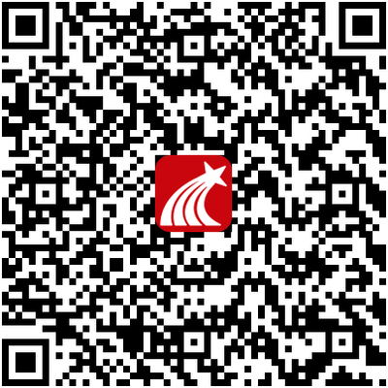
1.1手机端登录
1. 下载学习通APP
扫描右方二维码，下载超星学习通APP
或手机应用市场，搜索“学习通”下载
2. 登录学习通
（1）注册
打开学习通，进入注册登录界面，选择“新用户注册”，输入手机号并获取验证码，设置密码。
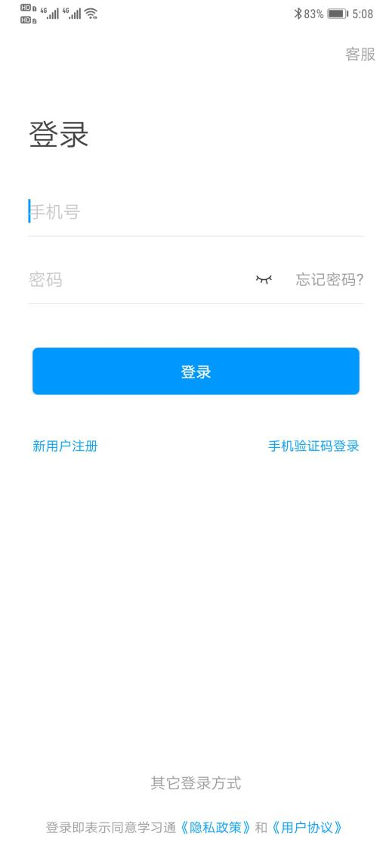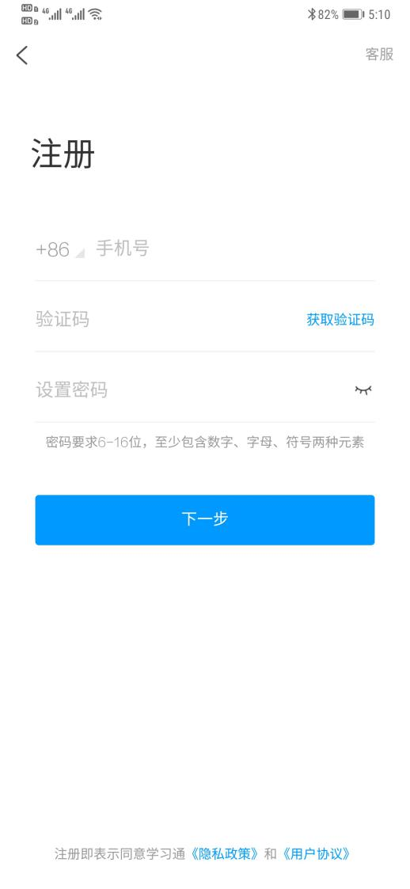

（2）绑定单位信息
首次登录注册的的同学，然后按照提示输入学校机构码1476：选择南京中医药大学填写【学号】【姓名】，点击【验证】登录即可。绑定完成后电脑端、手机端账号密码一致。

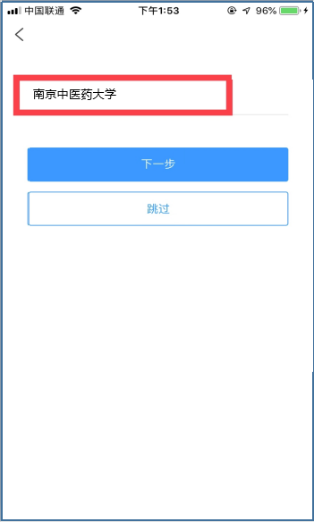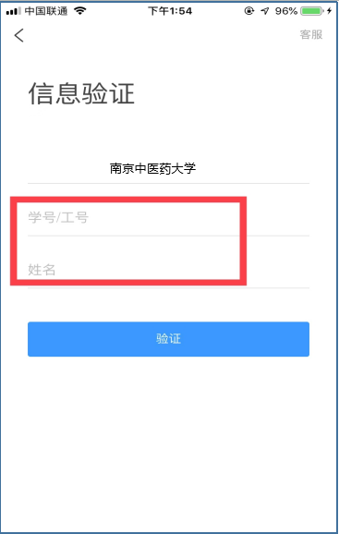

1.2电脑端登录
浏览器输入网址：http://njutcm.fanya.chaoxing.com，点击右上角登录，如图所示：
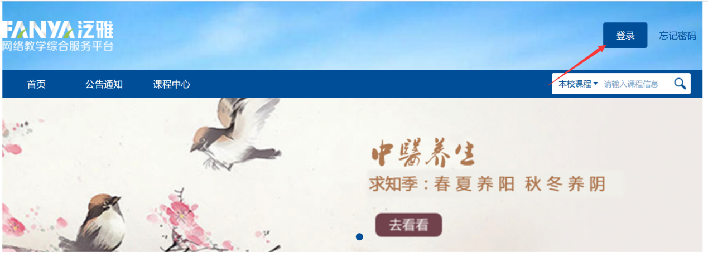
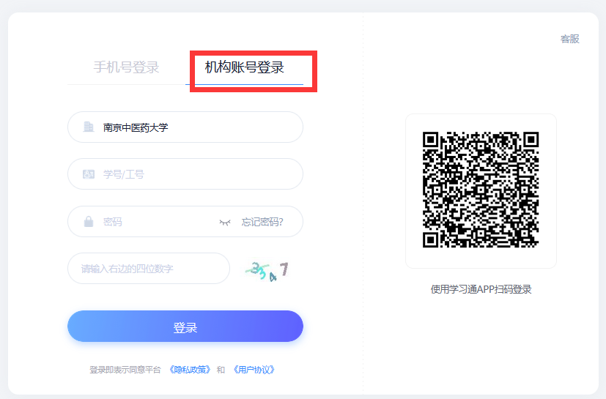
选择机构账号登陆（绑定过手机可以选择手机号登陆）
第一行：输入学号
第二行：使用注册学习通时设置的密码。
第三行：输入右侧的验证码，点击【登录】。
【说明】
首次登录的学生，可点击“新用户注册”，使用手机号注册，设置登录密码，然后绑定学校和学号。
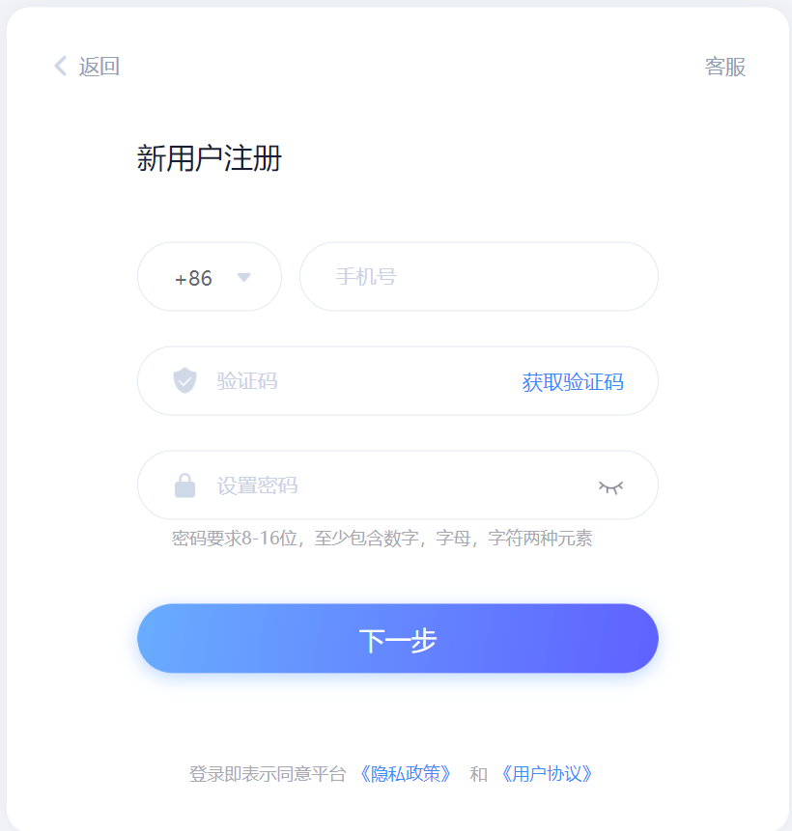

2.课程学习
课程学习的操作，电脑端和手机端互通，任一端口完成任务点，另一端口相应显示完成情况。以此类推，其他模块的操作也是互通的。

2.1电脑端学习
2.1.1课程门户
（1）登录成功后，进入学习空间，在“我学的课”中点击课程封面，进入所学课程。
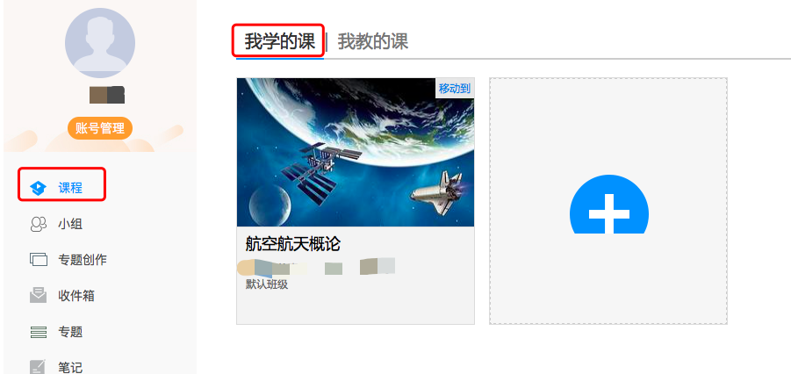
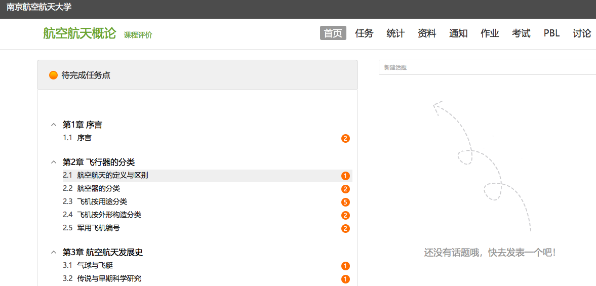
（2）点击右上角“课程评价”，点击“课程门户”，获得所学课程相关信息。
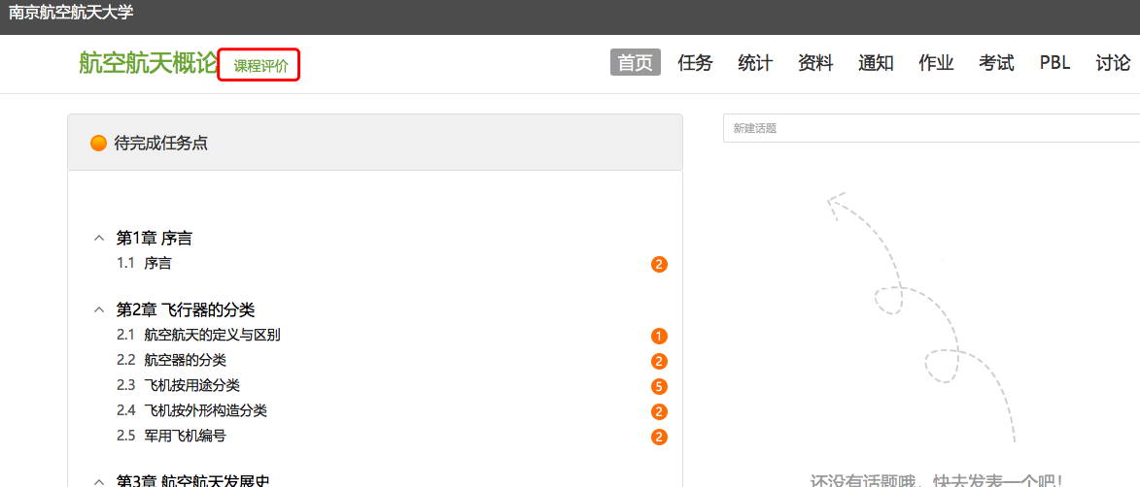
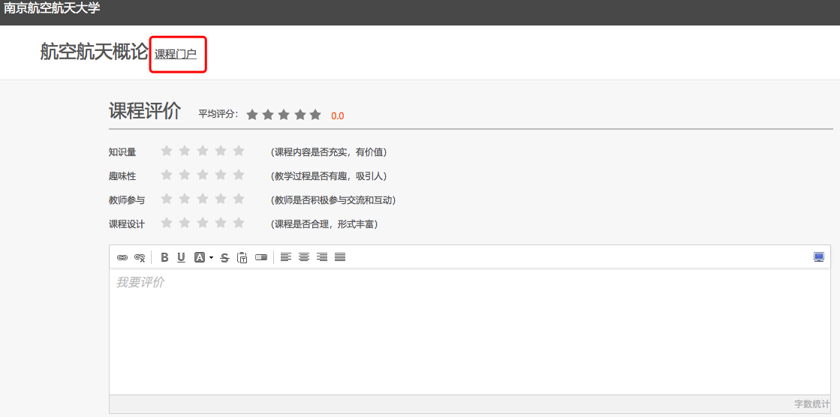
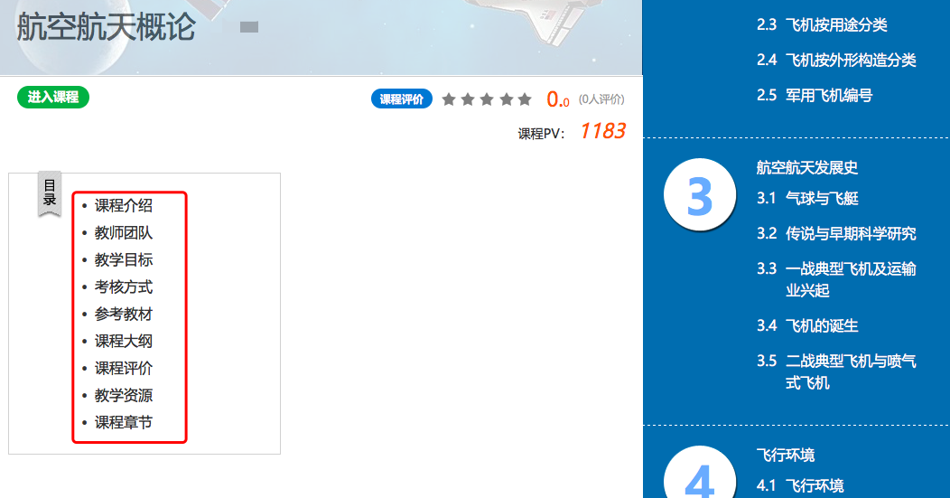
2.1.2课程章节学习
（1）点击“进入课程”，进入课程后，左侧的章节目录为课程学习内容，黄色圆点表示该章节有未完成任务，数字表示该章节的任务点个数，任务点完成后，颜色变为绿色。
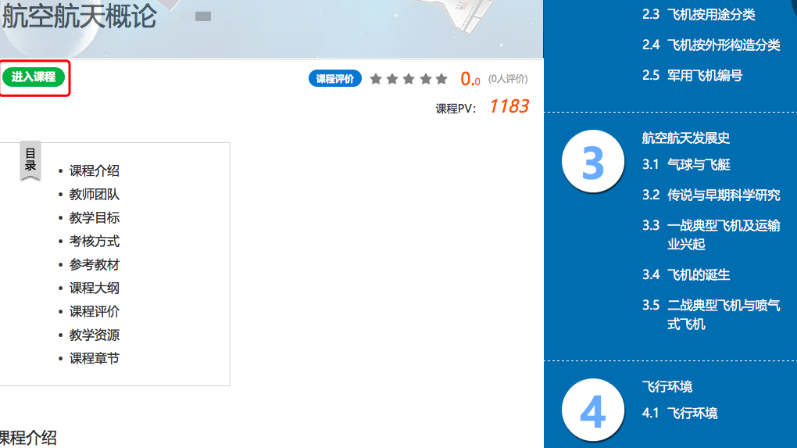
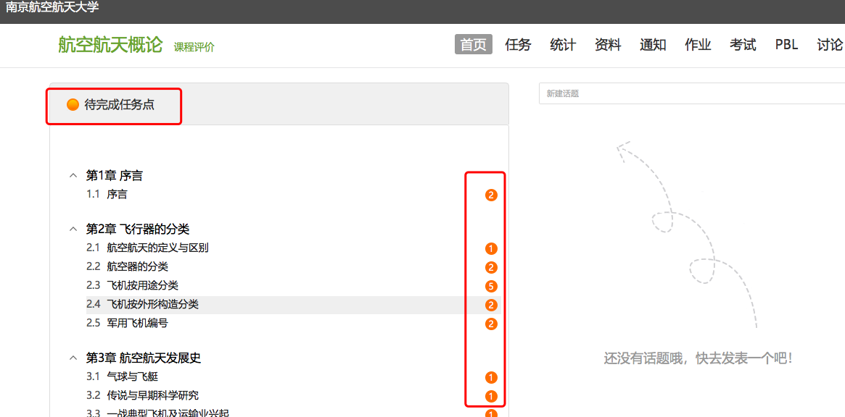
（2）点击某个章节，进入课程章节内容学习，任务点会进行标注，可进行视频的观看或测验，及学习其他的任务点。
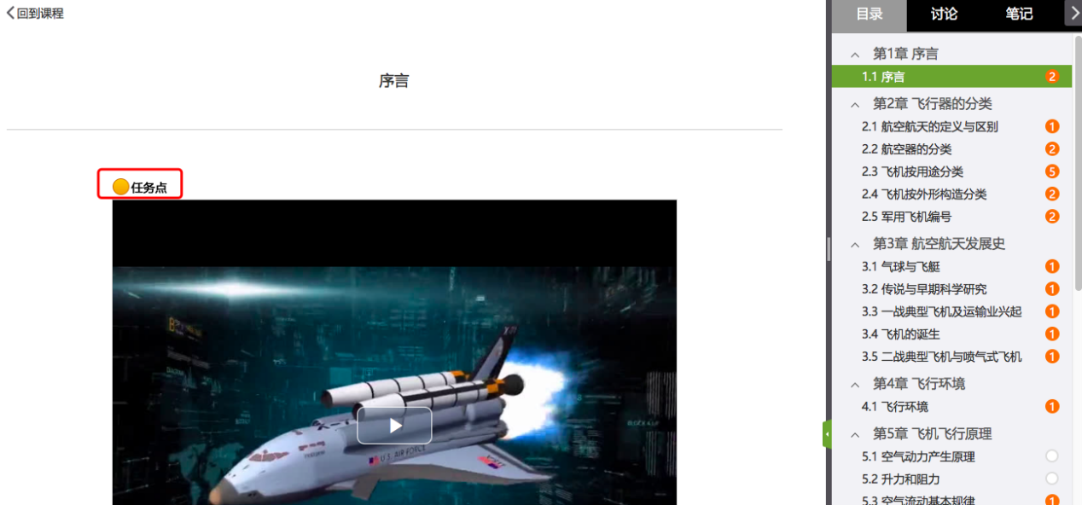
（3）在章节内容学习同时，可以同步记录笔记。
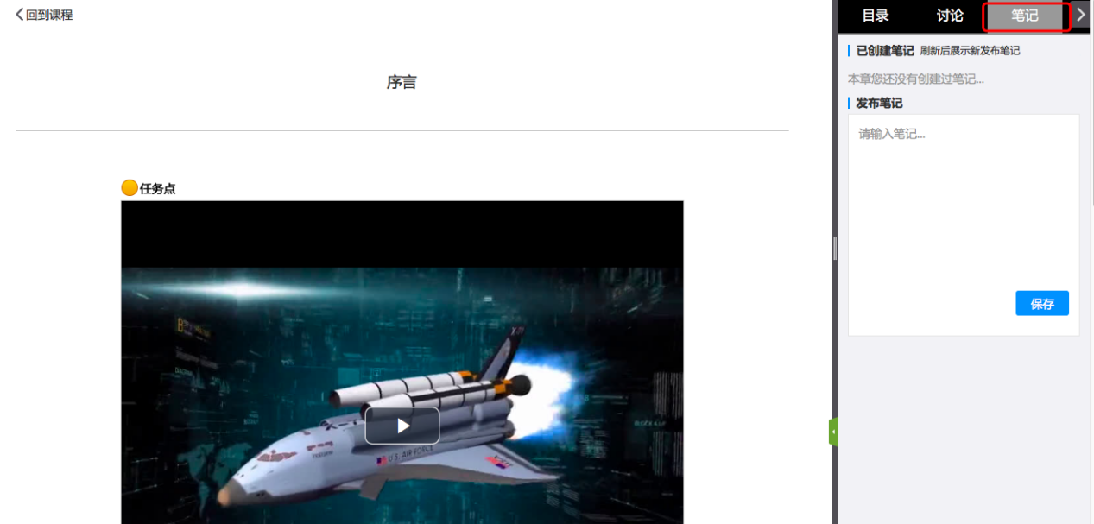
2.1.3资料学习
点击资料模块，可以查看老师分享的课程相关视频、文档等资料内容。
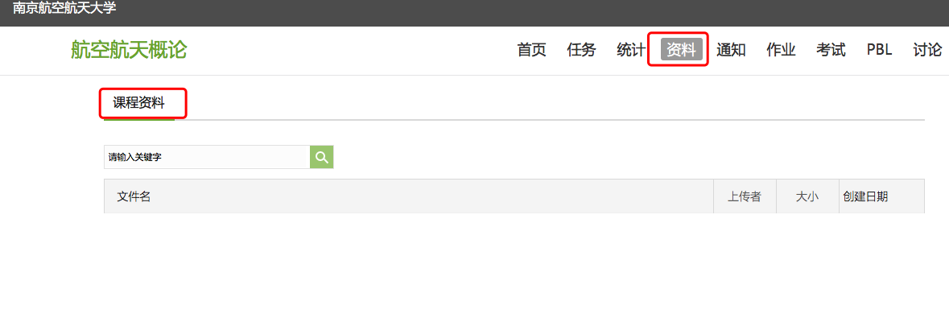
2.1.4完成作业
点击“作业”模块，进入作业模块后，点击未完成的作业，按照要求完成作业并提交。
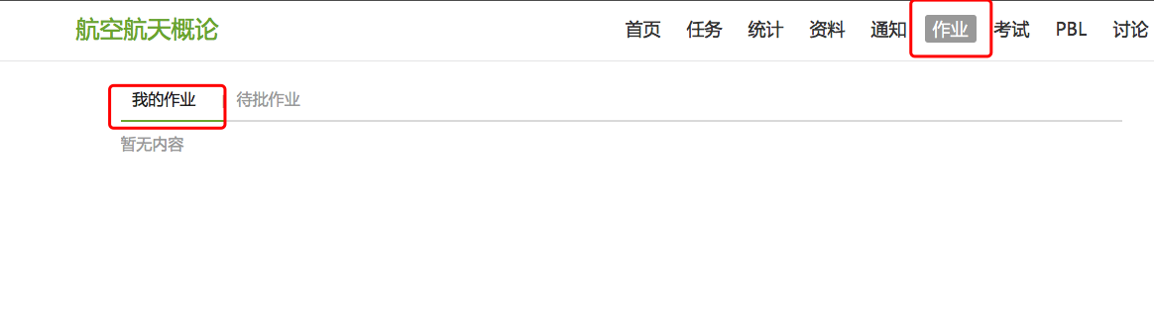
2.1.5完成考试
点击“考试”模块，进入后，点击未完成的考试，在规定时间内完成考试。
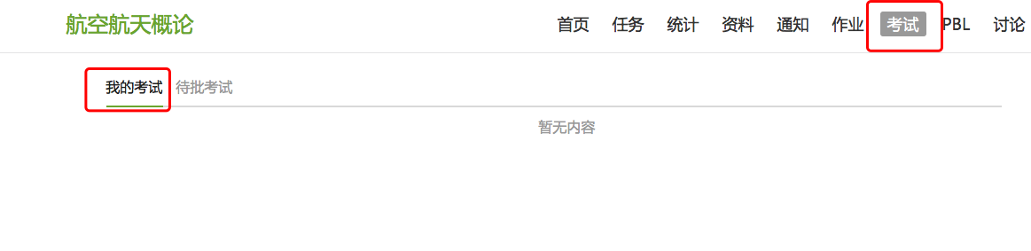

2.1.6通知与讨论
点击“通知”模块，查看教师发布的通知。
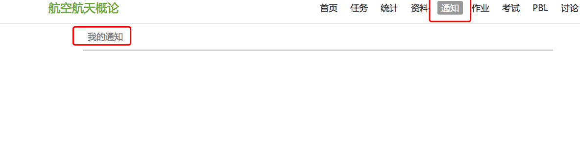
点击“讨论”模块，可在此模块发布讨论话题或问题，也可以回复同学问题。
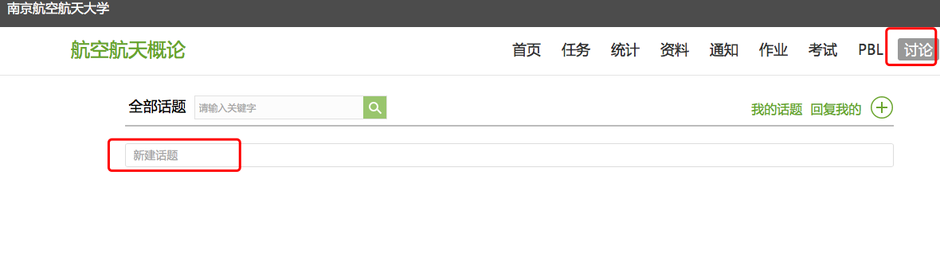

2.2手机端学习
2.2.1课程章节学习
（1）手机端登录之后，点击“我”，然后点击“课程”，进入所学习的课程。
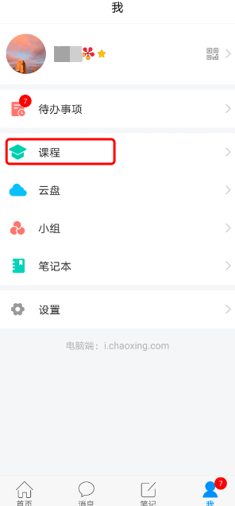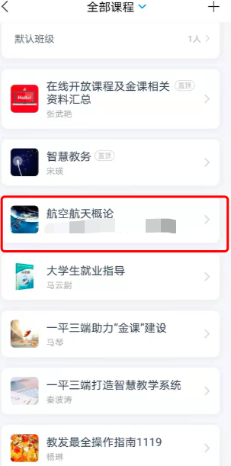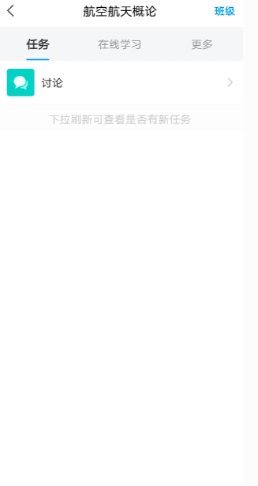
（2）点击“在线学习”，章节序号前的黄色圆点表示该章节有未完成任务，数字表示该章节的任务点个数，任务点完成后，颜色变为绿色。
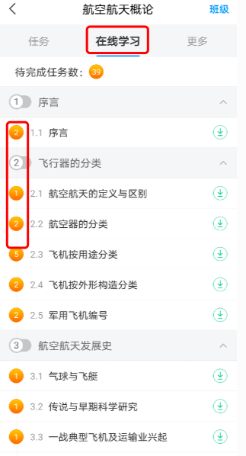

（3）点击某个章节，进入课程章节内容学习，任务点会进行标注，可进行视频的观看或测验，及学习其他的任务点。在学习的同时，可以进行讨论及记笔记。
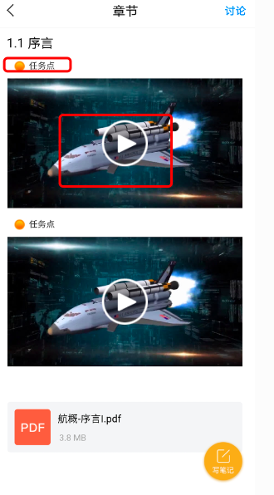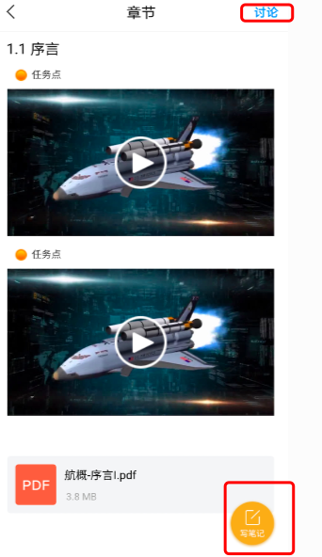
2.2.2参考资料
点击“更多”，进入参考资料，可以查看教师共享的课程相关资料。
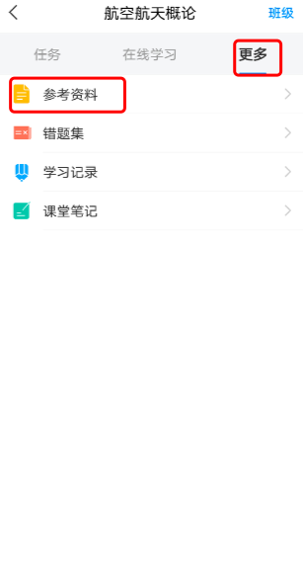

二、中国大学mooc平台使用手册
（1）电脑版的课程学习方法
1. 网站注册
点击网址https://www.icourse163.org/，点击右上方“注册”（见下图）
在弹出的窗口（见下图），点击“其他登录方式”
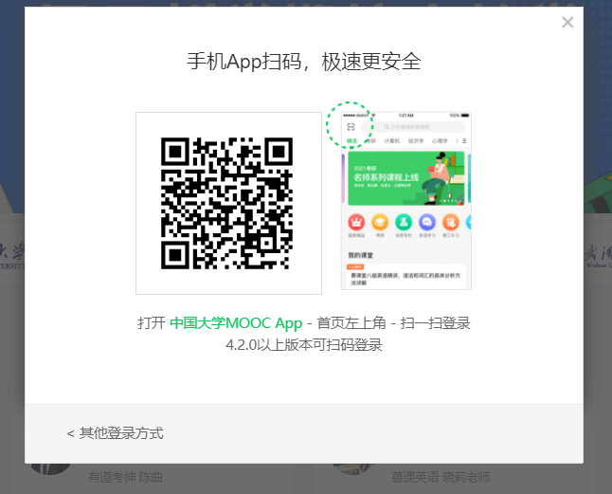

在登录窗口（见下图）中，点击“爱课程登录”
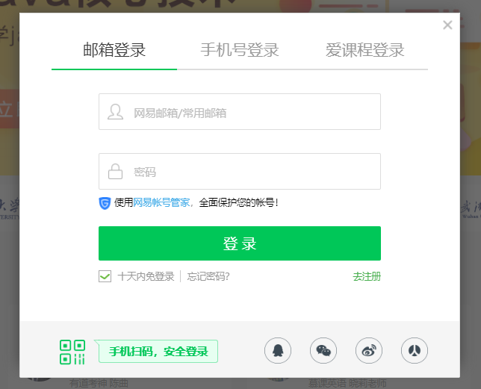

在“爱课程登录”（见下图）窗口下，点击“去注册”，进行课程注册。
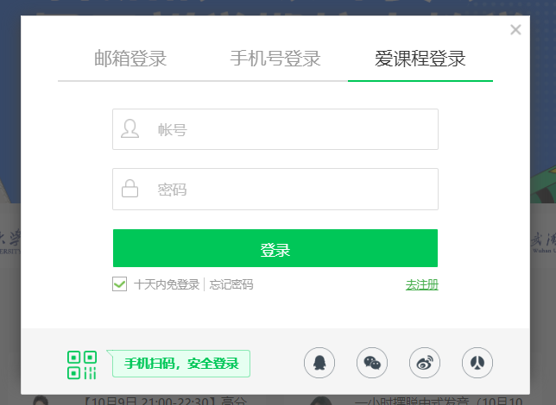

在爱课程的注册界面（见下图），可以选择“手机注册”或“邮箱注册”。
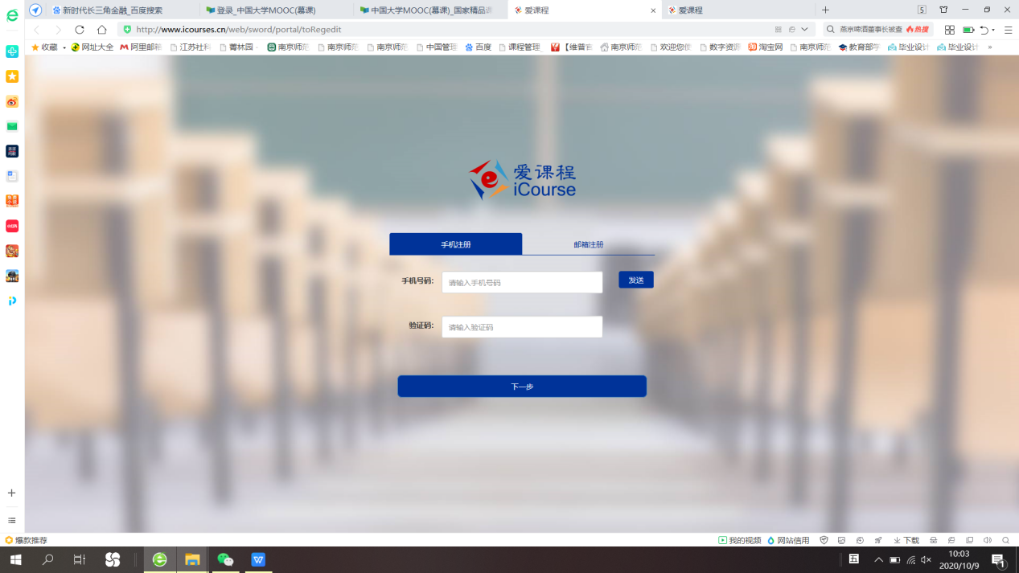

根据注册网站提示进行实名完成注册相关手续。注意要进行实名注册，以免学习成绩登记有误（加入课程后修改昵称为：学校简称+学号+姓名）。

2. 课程网站登录
在完成注册后，回到“中国MOOC”网站首页，点击网站首页的右上方“登录”（见下图）
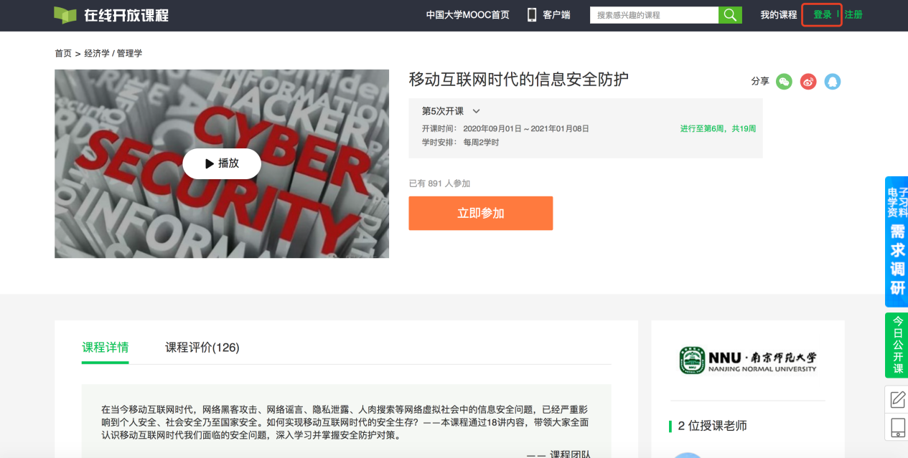

在弹出的窗口（见下图），点击“其他登录方式”

在登录窗口（见下图）中，点击“爱课程登录”

在“爱课程登录”（见下图）窗口下，填写账号和密码，点击“登录”，进入该网站。

4. 课程学习
打开网址：
课程名称 | 课程网址
创新与创业管理 | https://www.icourse163.org/course/NJNU-1206619836?from=searchPage
管理心理学 | https://www.icourse163.org/course/CUMT-1207484813?from=searchPage&outVendor=zw_mooc_pcssjg_
组织的奥秘 | https://www.icourse163.org/course/HHU-1207112802?from=searchPage&outVendor=zw_mooc_pcssjg_

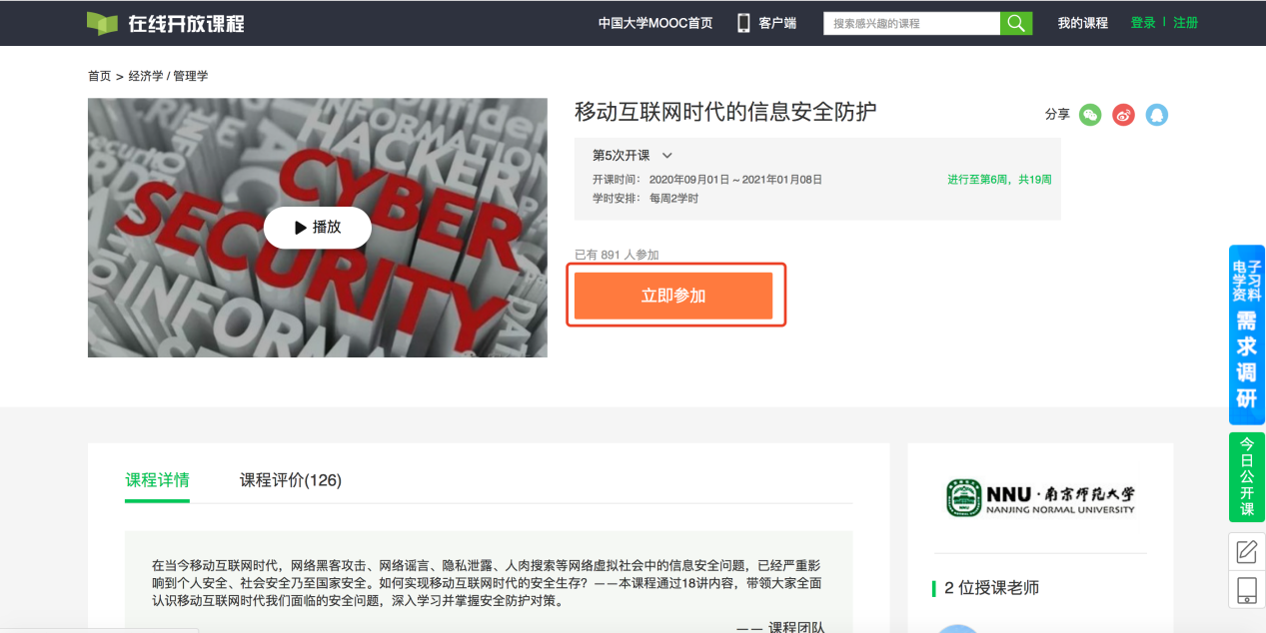

点击页面中红色的“参加学习”按钮，即可加入本门课程的学习。
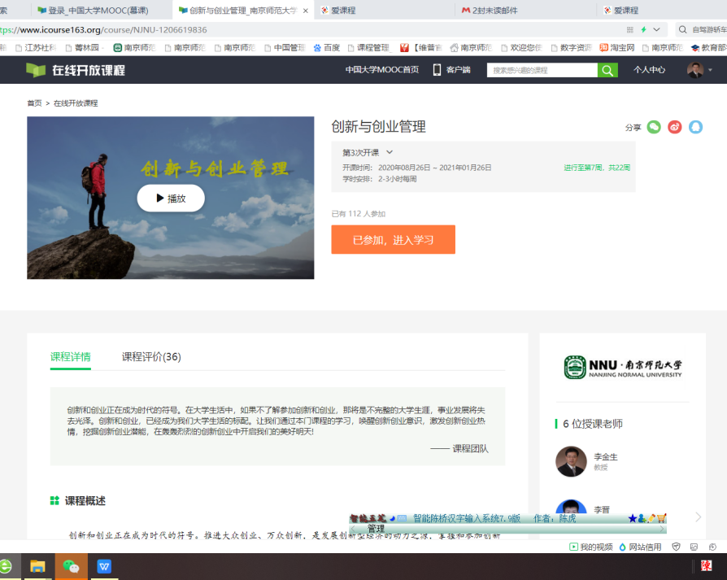

5. 了解课程公告和评分标准
点击课程学习的主界面（见下图）左侧的“公告”、“评分标准”，可以在页面看到本门课程学习的相关通知和评分标准。
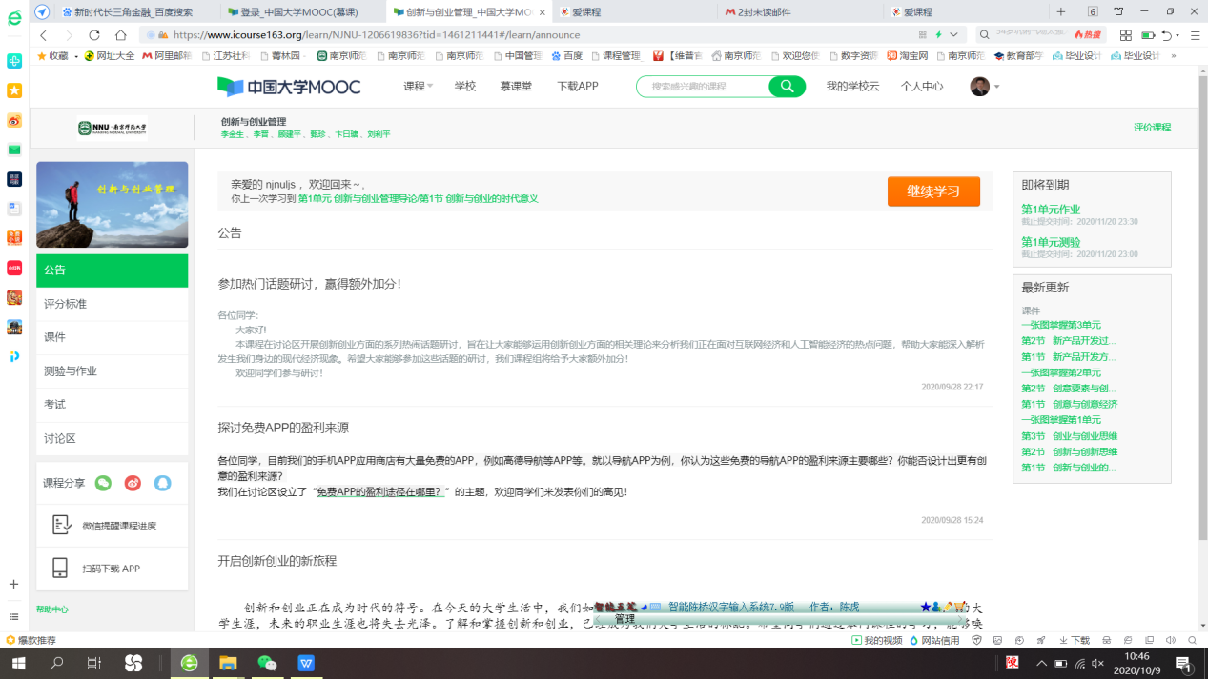

6. 单元课程内容学习
点击课程学习的主界面左侧的“课件”，可以在页面看到本门课程的相关教学视频、课件等单元内容的学习（见下图）。
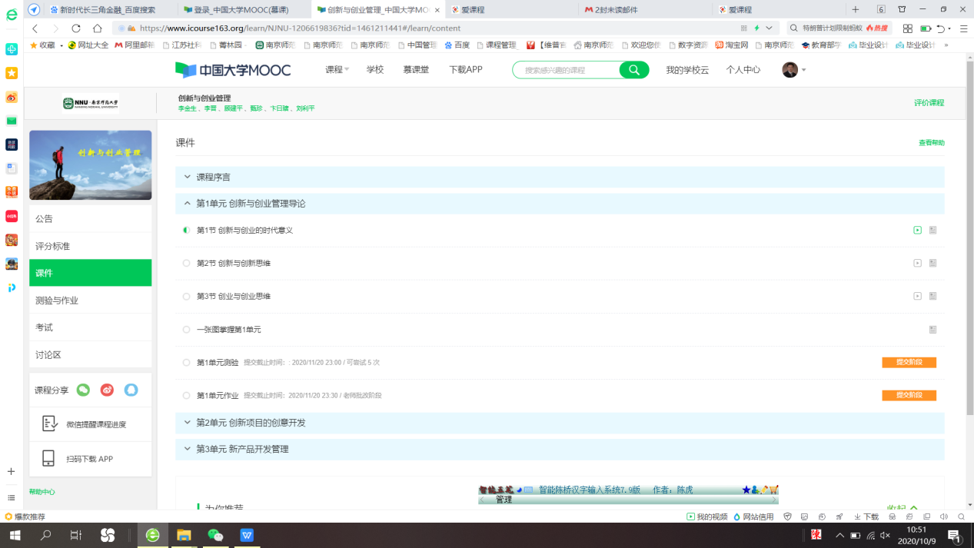

7. 单元测验与作业
点击左侧的“测验与作业”，可以在页面看到本门课程的各单元的测验和作业（见下图）。点击“前往测验”或“前往作业”，就进入该单元的测验或作业。
注意：本课程的每个单元学习后，均安排了相关的测验和作业，请在测验或作业的提交截止时间之前，完成该单元的测验或作业。
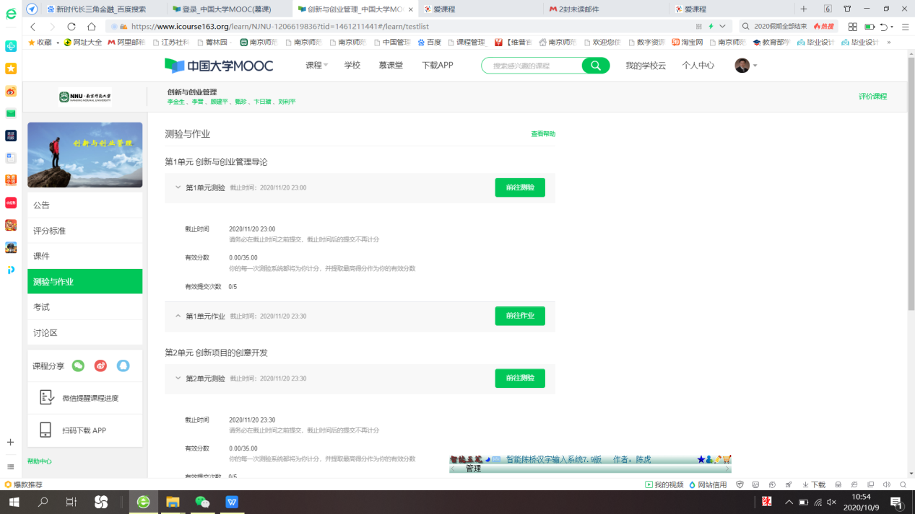

8. 课程考试
点击左侧的“考试”，可以在页面看到本门课程的期终考试。
9. 课程讨论区
点击左侧的“讨论区”，可在右侧本门课程的各个专题讨论(见下图)。参加这些专题讨论，可以获得相应的加分。
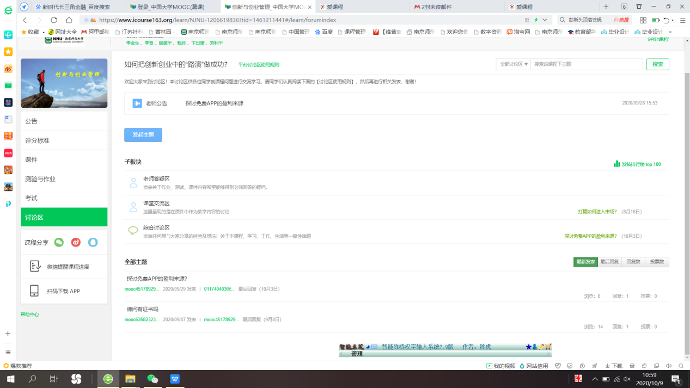

点击讨论主题的名称，即可进入相关主题的讨论(见下图)。
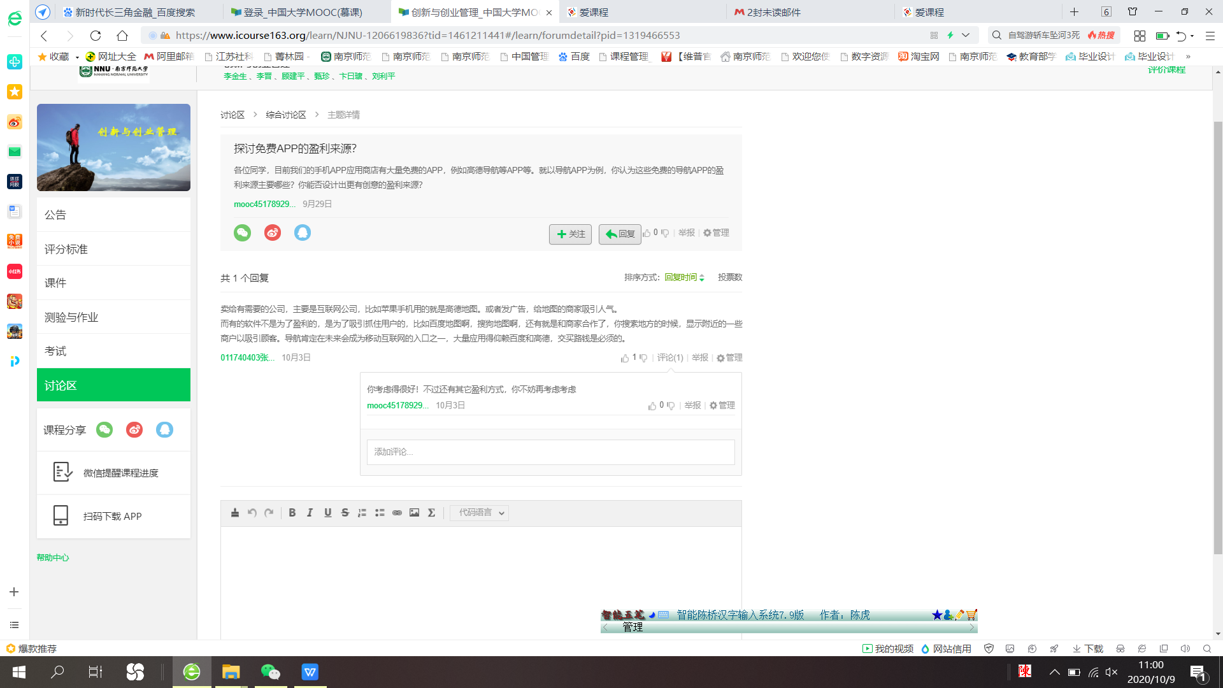

10. 课程学习提醒
点击下图左下方的“微信提醒课程进度”，会出现一个二维码。
用手机微信扫描这个二维码，可以对你的学习进行提醒。

11. 安装手机APP
点击下图左下方的“扫码下载APP”，可以在手机上安装“中国MOOC”的APP，利用手机进行本门课程的学习。

（2）手机版的课程学习方法
1. APP安装
在手机的APP应用商店中，搜索“中国大学MOOC”，并点击下载安装该APP。
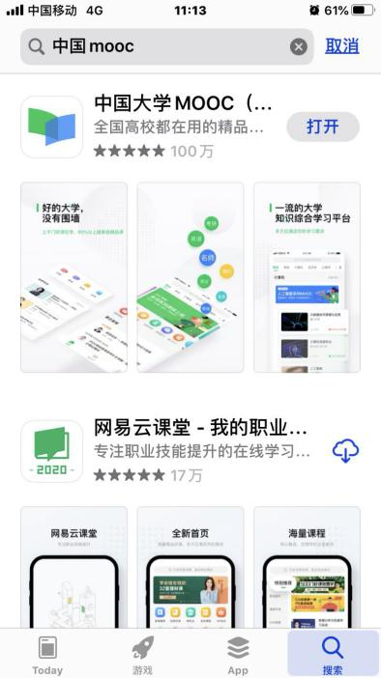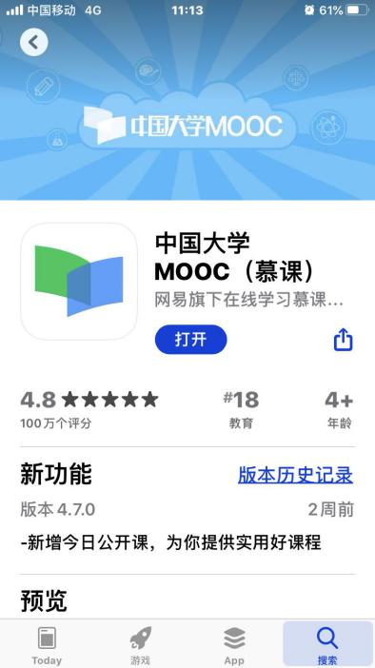
2. 课程注册
进入“中国大学MOOC”，点击右下方的“帐号”(见下图)，完成个人的实名注册。
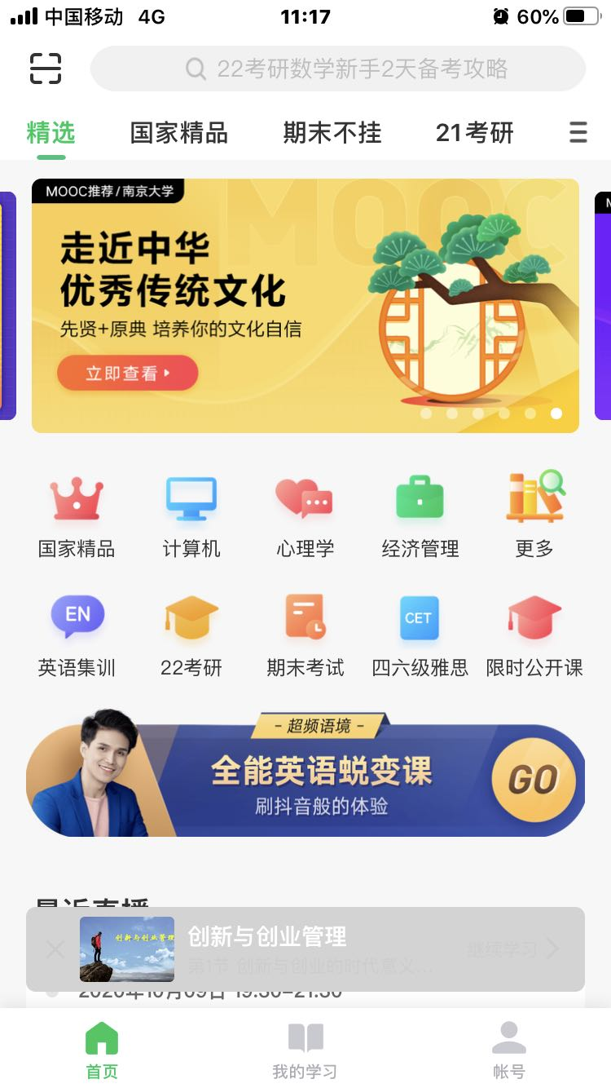

3. 课程搜索
在课程搜索栏中输入“课程名称”，就可以看到相应学校的课程（一定要注意课程学校与教师是否与表格课程一致）。

4. 进入课程界面
在课程页面上点击“参加学习”，即可进入课程的相关学习。
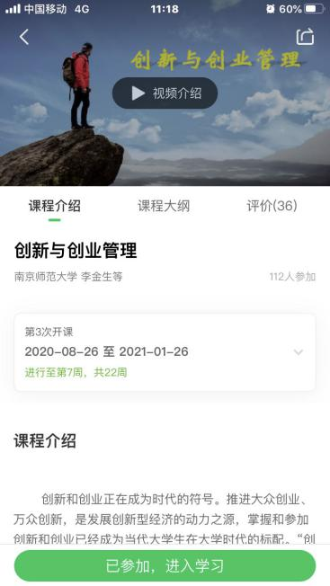

5. 了解课程公告
点击课程学习的主界面（见下图）上方的“公告”，可以在页面看到课程学习的相关通知。
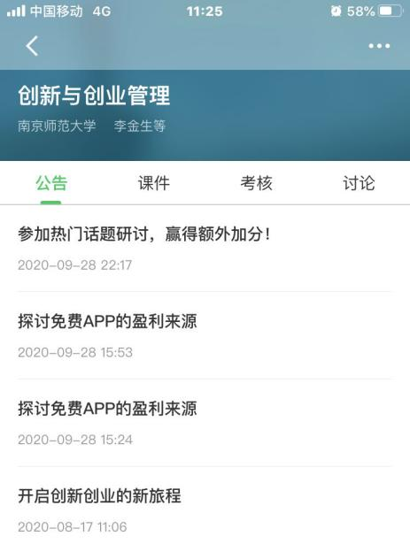
6. 单元课程内容学习
点击课程学习的主界面上方的“课件”，可以在页面看到本门课程的相关教学视频、课件等单元内容的学习（见下图）。
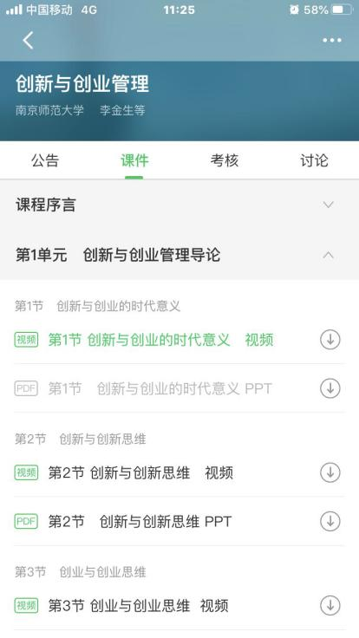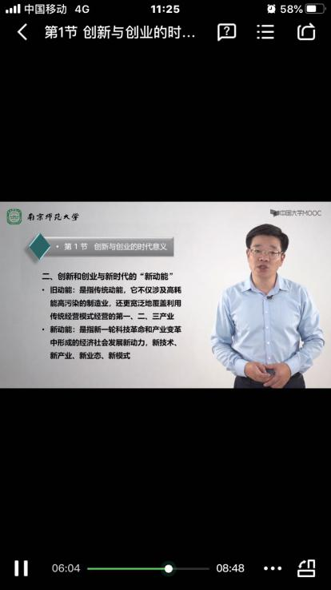

7. 单元测验与作业
点击上方的“考核”，可以在页面看到本门课程的各单元的测验和作业（见下图）。点击“进入测验”或“进入作业”，就进入该单元的测验或作业。
注意：本课程的每个单元学习后，均安排了相关的测验和作业，请在测验或作业的提交截止时间之前，完成该单元的测验或作业。
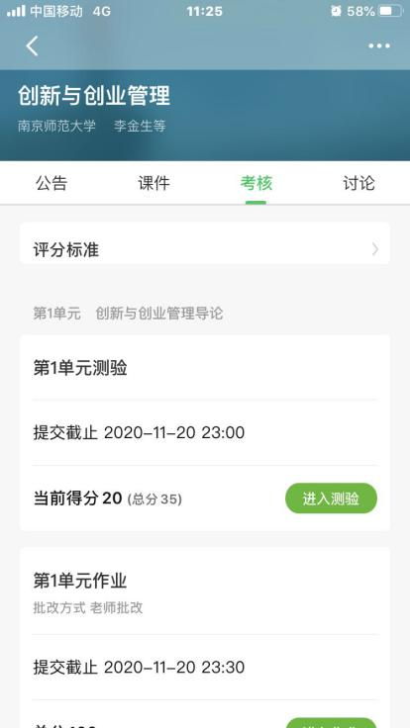

8. 课程讨论
点击上方的“讨论”，可在右侧本门课程的各个专题讨论(见下图)。参加这些专题讨论，可以获得相应的加分。
